PLIEGO DE PRESCIPICIONES TECNICAS PARA REALIZAR
PROYECTO DE REHABILITACIÓN DEL LOCAL MUNICIPAL
CLUB JUVENIL

- OBJETO DEL CONTRATO
El objeto de la licitación es redactar el proyecto de ejecución incluyendo instalaciones y estructura, estudio de seguridad y salud, así como la documentación de licencia de actividad si procede para la reforma del local municipal destinado a club de actividades juveniles. En dicho proyecto se prevé la rehabilitación integral de cerramientos, solados, estructura si es necesario, instalaciones y acabados.
PROMOTOR.
La renovación del Club Juvenil de Cabanillas es promovida por el M.I. Ayuntamiento de Cabanillas, en calidad de propietario de las instalaciones.

AUTOR DEL PLIEGO.
Este pliego ha sido redactado por la concejalía de Urbanismo y Medio Ambiente y ha sido supervisado por los servicios técnicos municipales.

UBICACIÓN:
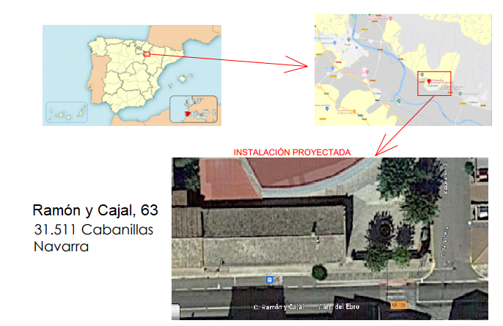

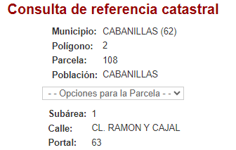
FOTOS ACTUALES DEL EXTERIOR:
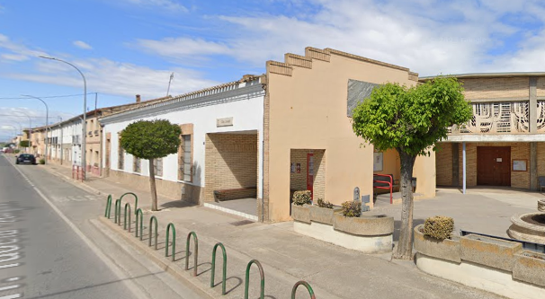
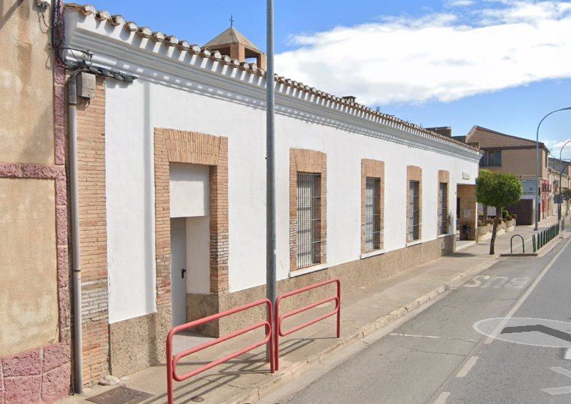

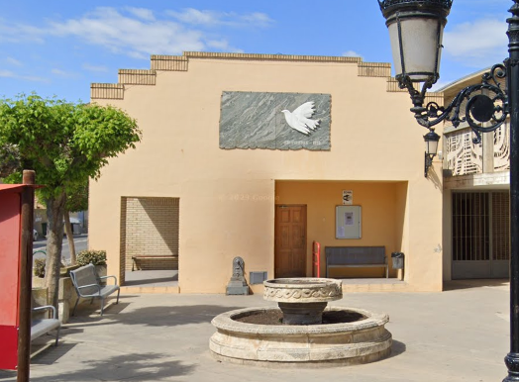

- DESCRIPCIÓN:
El edificio tiene una superficie de 247m² de planta baja. Según SITNA son 233m².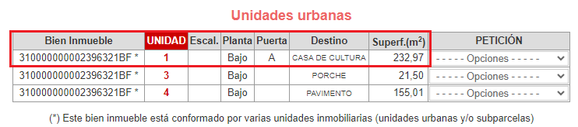
Parte del edificio es un porche que está en la zona de la carretera que se emplea como zona de resguardo para la parada de autobús. El acceso al edificio se hace desde otro porque que está en la plaza de la paz.
El edificio tiene una longitud de fachada de 28 metros (calle Ramón y Cajal) por 9 metros (Plaza de la Paz).
El plano de planta actual aproximado (no está a escala) es el de la siguiente imagen.
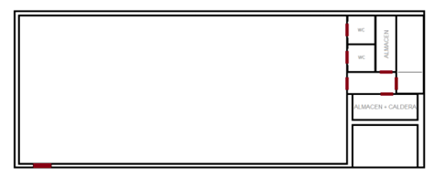
El edificio sufre desperfectos de gran importancia, lo que es necesario acometer una rehabilitación. El tejado actual tiene una estructura de maderos, con cañizo y teja árabe en mal estado, lo que provoca filtraciones y goteras en el interior. Las paredes tienen bastante humedad, la cual habrá que estudiar su origen y resolverlo. También el edificio sufre una plaga de termitas por la cual, está actualmente con tratamiento. Aparentemente las termitas estaban en los marcos de las puertas de madera y no parece afectar a la estructura del tejado, la cual a primera vista parece sana.

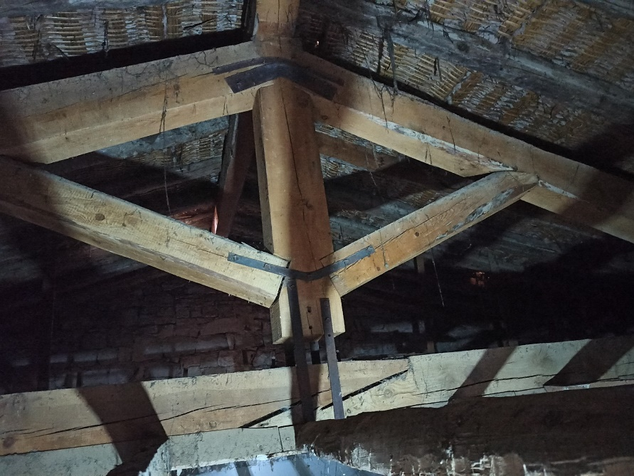

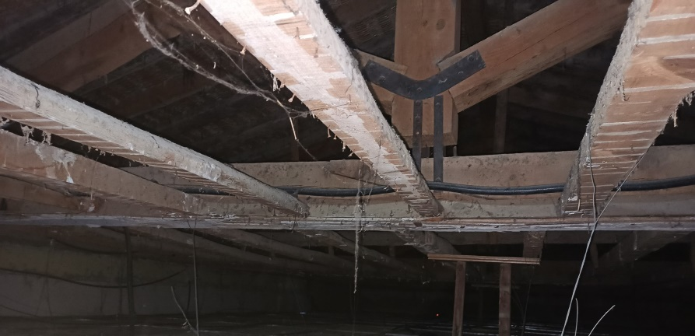
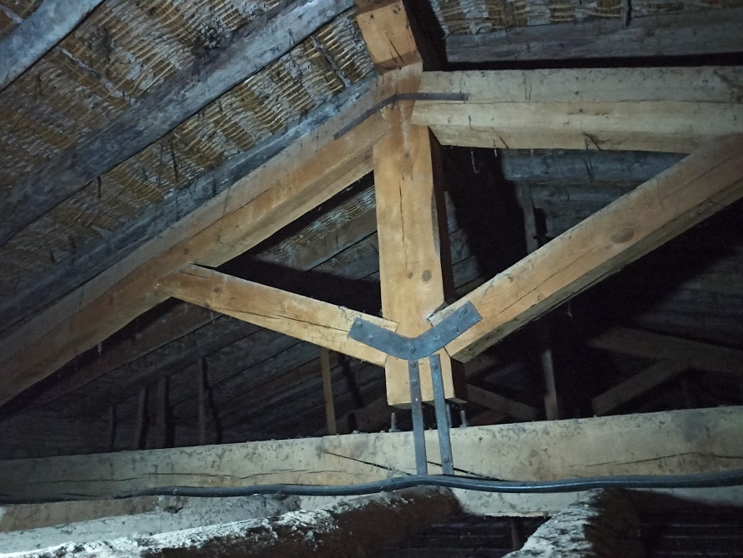

El edificio cuenta con 4 ventanas de gran amplitud que pegan al sur (carretera), las cuales son relativamente nuevas. También pega a la carretera (Calle Ramón y Cajal), la salida de emergencia.
La distribución actual es así porque hay una pared maestra que separa la zona de los baños, almacenes, de la zona de ocio/actividades.
El uso del local una vez realizada la reforma puede ser variado, por lo tanto, se pretende que la rehabilitación vaya enfocada a una sala muy amplia (similar a lo existente) donde se puedan realizar muchos tipos de actividades. Un centro polivalente a la disposición de diferentes asociaciones.
Ejemplos de futuros usos:
- Cursos de sevillanas
- Cursos de Yoga
- Bailes de Salón
- Ensayos de danzaris (e incluso gigantes).
- Talleres, manualidades.
Por todo lo anteriormente expuesto, es necesario enfocar la rehabilitación a conseguir un local con muy buena acústica e insonorización.
En la rehabilitación se requiere:
- Cambio completo del cerramiento de cubierta (cañizos y tejas).
- La estructura actual es de madera, aparentemente en buen estado y que se podría estudiar mantener. En caso de mantenerla, habría que contemplar realizar las pruebas y tratamientos oportunos para garantizar su estabilidad estructural. En este caso se podría dejar vista, ganando altitud a la sala y consiguiendo una mejor acústica.
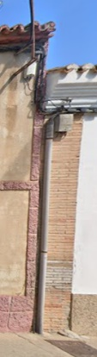
- La cubierta actual es de 2 aguas. Podría permitirse la modificación puntual de esta disposición o introducción de lucernarios o elementos que mejoren la iluminación cenital.
- En caso de considerar un cambio total de la estructura se podría valorar subirla de altura, hasta igualarla a la casa colindante. Ver imagen.
  - La idea es intentar conseguir la mayor altura posible en el interior, ya que ayuda a poder realizar más tipos de actividades y usos. Y también mejora la acústica. Daría la posibilidad de que en el local se pudieran realizar también los ensayos de los gigantes.
  - La cubierta tiene que estar preparada para una posible instalación de placas solares, por lo que el tipo de teja será acorde a esta necesidad.
- Respetar los dos porches existentes y las zonas de acceso. Se requiere una entrada general con una anchura bastante superior a la actual.
- 2 nuevos baños de mayor amplitud a los actuales y que cumplan la normativa actual de accesibilidad para personas de movilidad reducida.
- 1 almacén de mínimo 10 metros cuadrados. Se podría valorar y estudiar la posibilidad de realizar pequeños almacenes para ponerlos a disposición de las asociaciones y que guarden su material
- 1 almacén o cuarto de servicios, donde esté ubicado los elementos necesarios para la calefacción, cuadros eléctricos, etc.
- El edificio deberá cumplir el Código Tecnico de la Edificación y en cualquier caso tener la certificación energética clase A, promoviendo la descarbonización y utilizando sistemas más eficientes de climatización que el actual (aerotermia y/o similares).
- Actualmente dentro de la sala existe una tienda de chucherías con estructura de aluminio. El futuro centro deberá de contar con una habitación similar, con mostrador a la sala principal, donde exista una pequeña cocina con fregadero por poder seguir ofreciendo el mismo servicio si es necesario. Esta habitación dispondrá de extractor, sistemas de ventilación y refrigeración, para poder usarse como office.
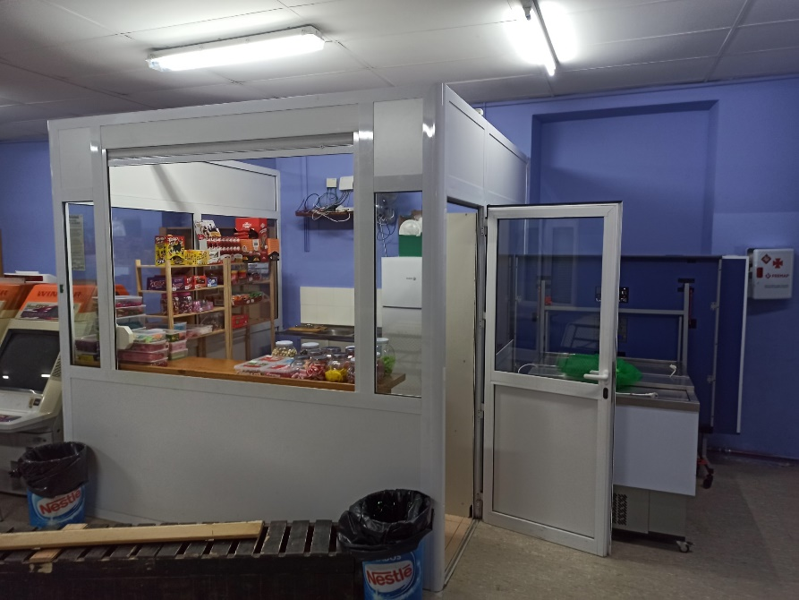

- La sala grande tendrá que estar bien climatizada tanto para calor como frío. El sistema de climatización de esta sala se dividirá en 2 o 3 zonas por si se considera en el futuro la posibilidad de dividir la estancia principal y crear diferentes espacios, mediante paredes correderas, biombos, etc.
- El proyecto tiene que incluir las instalaciones y equipos oportunos de telecomunicaciones, equipos de sonido, etc. para poder realizar todo tipo de actividades. También tiene que disponer de una dotación abundante de conexiones electicas y de telecomunicación en paredes para los posibles usos polivalentes que se le puedan dar.

4.- DESARROLLO DE LOS TRABAJOS.

4.1.- CONTENIDO DE LAS PRESTACIONES:

A) Las prestaciones que se desean contratar son las que se han expuesto en la correspondiente fase, con las especificaciones siguientes:

a) Que son mínimas y en consecuencia, podrán ser mejoradas y perfeccionadas por los licitadores en sus propuestas, que el Ayuntamiento podrá aceptar total o parcialmente.

b) Que, de acuerdo con lo previsto en el epígrafe anterior, estas prestaciones y las complementarias que pudieran ser aceptadas por el adjudicatario, habrán de ser cumplidas en todo o en parte, en función de la decisión que al respecto pudiera tomar el Ayuntamiento, en cada una de las fases o etapas objeto del contrato.

B) Las prestaciones se llevarán a cabo de acuerdo con los siguientes requisitos:

a) Por parte el Ayuntamiento, se realizarán supervisiones periódicas del estado de los trabajos programados.
b) Podrán realizarse entregas parciales de los trabajos, programadas al producirse la adjudicación, si el Ayuntamiento así lo estimase.
c) Los trabajos descritos en el apartado 4 de este Pliego, comprenderán todos los proyectos y estudios necesarios para que el Ayuntamiento pueda promover el correspondiente procedimiento público para la licitación de las obras.
d) Los trabajos descritos en el apartado 4 de este Pliego, comprenderán todos los proyectos y estudios necesarios para que el Ayuntamiento pueda solicitar cuantos permisos y licencias sean necesarios para la ejecución de las obras y su utilización, así como su tramitación administrativa.
d) Que como en toda propuesta de ideas, el programa funcional y requerimientos del mismo, quedan sujetos al desarrollo, ajuste y adaptación que pueda surgir de las sesiones de trabajo con la administración actuante. Debiendo, el adjudicatario, incluirlos en el proyecto final sin reclamar compensación alguna por estos ajustes.
e) Si la adjudicación de las obras estuviera prevista en un ejercicio distinto al que se redactó el proyecto, la actualización del presupuesto de las obras estará incluida dentro de las prestaciones del adjudicatario, hasta un periodo máximo de cinco años.

Se considera imprescindible presentar en el Ayuntamiento para el abono de la última certificación de honorarios: la documentación definitiva de la misma, - por cuadruplicado -, que incluya planos definitivos, documentación, presupuestos y fotografías del estado final de las obras en soporte informático.

- Certificado Final de Obra.
- Medición general de las obras ejecutadas.
- Presupuesto y certificación desglosados en caso de incluir aparcamiento, en el que se incluyan los todos los materiales y partidas que de forma exclusiva hayan sido necesarios para la inclusión de este uso, y que no se hubiesen incluido en caso no de ejecutarse.
- Resto de certificaciones expedidas a la Contrata, correspondiendo al total de los trabajos ejecutados con exclusión del punto anterior.
- Estado demostrativo del saldo de liquidación.
- Proyecto final de obra, incluyendo refundición de los proyectos específicos de instalaciones, estructuras, arquitectura, etc
- Libros de Ordenes, Incidencias y de Control de Calidad.
- Libro de Mantenimiento del Edificio

4.2.- PRECIO DEL CONTRATO:

El precio del contrato será el que resulte de la propuesta económica seleccionada y de adjudicación por el Órgano competente y deberán estar incluidos los siguientes honorarios: Estudios previos, Redacción del Proyecto Básico y de Ejecución incluidos los proyectos de instalaciones según sus reglamentaciones específicas, proyecto de actividad clasificada, Dirección de obras del Arquitecto; Dirección de la ejecución material de las obras por parte del Aparejador o Arquitecto Técnico; Redacción del Estudio de Seguridad y Salud, Informe para la aprobación del Plan de Seguridad y Salud y Coordinación en materia de Seguridad y Salud durante la ejecución de las obras, así como la redacción del correspondiente Programa de Control de Calidad y los trabajos descritos en el presente punto 4 del presente pliego.
La modificación del programa, siempre que ésta implique un incremento de superficie superior al 20% de la planteada, supondrá la modificación del contrato.
Con objeto de que el Ayuntamiento pueda calcular el coste del trabajo, las ofertas económicas se ajustarán a lo siguiente:
Los precios ofertados por los licitadores, sea cual fuere su estructura, comprenderán necesariamente cuantos costes directos e indirectos intervengan en la operación, retribución de personal al servicio por cualquier título del contratista, o quien con él coopere, Seguridad Social y cargas fiscales del personal, desplazamientos, gastos de oficina, impuestos y arbitrios de cualquier esfera fiscal, incluyendo el I.V.A., así como el propio beneficio industrial del contratista; de forma que ninguno de estos conceptos podrá ser repercutido por el adjudicatario fuera del precio por él ofertado y aceptado por el Ayuntamiento.
En el caso de que existiera liquidación de obras por exceso de medición, ésta no generará honorarios de ningún tipo.

4.3.- ADJUDICACION:

La adjudicación tendrá el siguiente alcance:

El precio de la adjudicación, previa consignación presupuestaria, vendrá dado por el precio global ofertado por el/los facultativo/s o la empresa seleccionada, determinado por el Ayuntamiento en el momento de la adjudicación conforme a lo previsto en el presente Pliego.

4.4.- PLAZO DE EJECUCION:

En sus ofertas, los licitadores propondrán un plazo máximo de ejecución de las prestaciones del proyecto según el siguiente detalle:

B 1.- Proyecto Básico: plazo de 20 DIAS NATURALES desde la firma del contrato, y deberá preverse 2 reuniones semanales de seguimiento como mínimo.

2.- Proyecto de Ejecución, 40 DIAS NATURALES aprobación del Proyecto Básico por parte del Ayuntamiento. El plazo para la presentación del Proyecto de Ejecución, incluidos los específicos de instalaciones junto al Estudio de Seguridad y Salud y Programa de Control de Calidad en este último, en caso de reducirse, deberá ser justificado en la documentación técnica presentada

5.- DOCUMENTACIÓN TECNICA (ESTUDIOS PREVIOS).

Esta documentación será la denominada documentación técnica de la presente licitación. La documentación principal se entregará en formato pdf, solamente en tamaño DIN A4 ó DIN A3 al objeto de poder manejar y archivar los documentos con facilidad)

5.1.- DOCUMENTACIÓN

a.- Memoria justificativa y descriptiva de la solución propuesta incluyendo (5 páginas máximo en formato A-4 a una cara). Servirá para describir la propuesta de forma integral. Deberá incluir, adicionalmente, la descripción y justificación de los siguientes apartados:
- Instalaciones.
- Materiales.
- Estructura.
- Fichas esquemáticas cumplimiento Normativa.
b.- Presupuesto estimado. Desglosado como mínimo por capítulos, opcionalmente se puede presentar por partidas. (1 página máximo en formato A-4 a una cara).
c.- Documentación gráfica completa a escala adecuada. (5 páginas máximo en formato a una cara formato A-4 o A-3).
d.- Separata de justificación de la integración en el entorno y/o visiones de conjunto. Será obligatorio o presentar una visión grafica en 3D de todas las propuestas incluyendo su entorno próximo si se estima necesario.

ANEXO

INSTRUCCIONES PARA LA REDACCIÓN DEL PROYECTO EJECUCIÓN

I. MEMORIA

I.1. Memoria descriptiva
Descriptiva y justificativa, que contenga la información siguiente:

I.1.1 AGENTES
I.1.2 INFORMACION PREVIA
I.1.3 Descripción del proyecto
I.1.4 Prestaciones del edificio

I.2. Memoria constructiva
Descripción de las soluciones adoptadas

I.2.1 Sustentación del edificio
I.2.2 Sistema estructural (cimentación, estructura portante y estructura horizontal)
I.2.3 Sistema envolvente
I.2.4 Sistema de compartimentación
I.2.5 Sistemas de acabados
i.2.6 Sistemas de acondicionamiento e instalaciones
I.2.7 Equipamiento

I.3. Cumplimiento del CTE

I.3.1 Seguridad Estructural (hormigón hasta publicación EHE; EFHE)
I.3.2 Seguridad en caso de incendio
I.3.3 Seguridad de utilización
I.3.4 Salubridad
I.3.5 Protección contra el ruido (hasta publicación NBE CA-88)
I.3.6 Ahorro de energía

I.4. Cumplimiento de otros reglamentos y disposiciones

I.5. Anejos a la memoria

I.5.1 Información geotécnica
I.5.2 Cálculo de la estructura
I.5.3 Protección contra el incendio
I.5.4 Instalaciones del edificio
I.5.5 Eficiencia energética
I.5.6 Estudio de impacto ambiental
I.5.7 Plan de control de calidad Programa de trabajo
I.5.8 Estudio de Seguridad y Salud o Estudio Básico
I.5.9 Programa de trabajo.

II. PLANOS

II.1. PLANOS GENERALES
II.2. PLANOS DE URBANIZACION
II.3. PLANOS DE ARQUITECTURA
II.4. PLANOS DE ESTRUCTURA
II.5. PLANOS DE INSTALACIONES

III. PLIEGO DE CONDICIONES

Pliego de condiciones técnicas particulares

III.1. Prescripciones sobre los materiales:
III.2. Prescripciones en cuanto a la ejecución por unidades de obra:
III.3. Prescripciones sobre verificaciones en el edificio terminado:

IV. MEDICIONES

IV.1. URBANIZACIÓN
IV.2. EDIFICACIÓN

V. PRESUPUESTO

V.1. CUADRO DE PRECIOS
V.2. Valoración
V.3. presupuesto de control de calidad
V.4. presupuesto de seguridad y salud
V.5. Resumen General
GENERALIDADES
Ley de ordenación de la edificación
Ley de Contratos Públicos.
Código técnico de la edificación
Real Decreto 1627/97 Disposiciones mínimas de Seguridad y salud en las obras de Construcción.
Demás normativa aplicable (reglamentos, instrucciones técnicas complementarias…)
Instrucciones/ Recomendaciones a los Programas de Necesidades de los centros culturales asimilables.

Las presentes instrucciones son orientativas para la buena ejecución del contrato y comprenden las normas técnicas a que deberá ajustarse el proyecto de obra que se elabore para el edificio.

En la redacción del proyecto deberán seguirse el Programa de necesidades, incluido en el presente pliego.

El Código Técnico de la Edificación, CTE, es el marco normativo por el que se regulan las exigencias básicas de calidad que deben cumplir los edificios, incluidas sus instalaciones, para satisfacer los requisitos básicos de “seguridad y habitabilidad”, en desarrollo de lo previsto en la disposición adicional segunda de la Ley 38/1999, de 5 de noviembre, de Ordenación de la Edificación, LOE.

El proyecto describirá el edificio y definirá las obras de ejecución del mismo con el detalle suficiente adecuado a sus características de modo que pueda comprobarse que las soluciones propuestas cumplen las exigencias básicas del CTE y demás normativa aplicable, pudiendo ser valoradas e interpretadas inequívocamente durante su ejecución. Los requisitos básicos relativos a la “funcionalidad” y los aspectos funcionales de los elementos constructivos se regirán por su normativa específica.

Las exigencias básicas deben cumplirse en el proyecto, la construcción, el mantenimiento y la conservación de los edificios y sus instalaciones.

En la redacción del proyecto serán factores que considerar los económicos, sociales, administrativos, estéticos, medioambientales, y educativos, oída la comunidad docente a través del interlocutor designado.

Cuando el proyecto se desarrolle o complete mediante proyectos parciales u otros documentos técnicos, en la memoria del proyecto se hará referencia a éstos y a su contenido, y se integrarán en el proyecto por el proyectista, bajo su coordinación, como documentos diferenciados de tal forma que no se produzca duplicidad de los mismos, ni en los honorarios a percibir por los autores de los distintos trabajos.

El proyecto constará de los siguientes documentos:
I. Memoria:
Memoria descriptiva
Memoria Constructiva
Cumplimiento del CTE
Cumplimiento de otros reglamentos y disposiciones
Anejos a la memoria
II. Planos.
III. Pliego de Condiciones.
IV. Mediciones.
V. Presupuesto.
I. MEMORIA

Constará de los siguientes extremos, por el orden que se menciona:

I.1. Memoria descriptiva.
Descriptiva y justificativa, que contenga la información siguiente:

I.1.1 AGENTES

-Promotor, proyectista, otros técnicos. En los casos de obra de nueva planta o de reforma o de gran reparación, referencia a la aprobación del correspondiente proyecto básico por el Ayuntamiento.

I.1.2 INFORMACION PREVIA

- Antecedentes y condicionantes de partida. Datos del emplazamiento y accesos, entorno físico, normativa urbanística, otras normativas en su caso. Objeto y destino de la obra proyectada y justificación demostrativa de que se trata de una obra completa, en el sentido expresado al principio de estas instrucciones.

-Factores considerados: económicos, sociales, administrativos y estéticos, con referencia expresa al cumplimiento de lo establecido en las Instrucciones a los programas de necesidades aprobados por el Ayuntamiento, y muy especialmente lo que afecta a la integración en el paisaje y tipología acorde con el entorno natural y cultural.

- Datos del edificio en caso de rehabilitación, reforma o ampliación. Informes realizados.

- Descripción del solar o de los terrenos. Se especificarán todo tipo de circunstancias relativas a:

a) Superficies
b) Relieves y características físicas y geológicas
c) Linderos
d) Características de uso y ocupación así como estado de conservación de edificaciones colindantes.
e) Características de uso y ocupación, así como estado de conservación, de posibles edificaciones existentes en el interior del recinto, incluyendo posibles construcciones al servicio de instalaciones o redes de servicio de instalaciones de estos tipos, con fijación de criterios sobre su conservación o erradicación.
f) Redes que pudieran cruzar el recinto y situación de postes que soporta el tendido.
g) Redes de saneamiento, alcantarillado o alimentación de agua que pudiesen atravesar el solar, con evaluación de su capacidad de utilización.
h) Otras posibles redes de servicio o servidumbres del solar respecto de fincas colindantes.
i) Arbolado existente, valoración de elementos vegetales y criterios de preservación o defensa ambiental si procediese.
j) Situación exacta del lugar donde deba producirse las acometidas de agua, gas, electricidad, alcantarillado, teléfono, etc.
k) Situación y características de la acometida a la red de saneamiento, con el trazado de ésta, dimensiones y profundidad a que deba producirse el enganche, con descripción de las obras precisas para ejecutar el tramo necesario hasta la conexión.
l) Situación y características de la acometida a la red de agua, con el trazado de ésta y dimensiones, con descripción de las obras precisas para ejecutar el tramo necesario hasta la conexión.
m) Descripción de las características de la acometida a la red de energía eléctrica y de las obras precisas para la ejecución de la conexión.
n) Comprobación de la existencia de hidrantes de incendio en las proximidades del solar, al objeto de valorar si las nuevas construcciones pueden considerarse protegidas por los hidrantes de incendio de las vías urbanas, según interpretación del CTE (DB-SI).
o) Descripción de las demoliciones, apuntalamientos, talados de árboles, etc., o cualquier otra operación que pudiese interrumpir o alterar el proceso de las labores iniciales de movimiento de tierras.
p) Existencia de elementos enterrados o bajo la rasante, si pudiesen conocerse o deducirse.
q) Soluciones de consolidación, apeo y protección de las edificaciones colindantes.
r) Soluciones para la neutralización de acometida de las instalaciones, protección o desviación de canalizaciones y vaciado de depósitos, de acuerdo con las compañías suministradoras.
s) Servidumbres que puedan ser afectadas por la explanación, como redes de servicio, elementos enterrados y situación y uso de las vías de comunicación.
t) Distancia, profundidad y tipo de la cimentación de los edificios que puedan ser afectados por el vaciado.
u) Localización de posibles cauces permanentes o torrenciales, afloramiento del agua, etc.
v) Características de las calles del entorno desde el punto de vista de los niveles de ruido exterior y criterios para su amortiguación o eliminación. Posible afección de estas circunstancias de procedencia de los ruidos respecto a la orientación de los edificios, de modo que presenten la menor superficie de exposición de áreas sensibles.
x) Dimensiones y características de las calles de acceso y su capacidad de estacionamiento y su capacidad portante.

I.1.3 Descripción del proyecto

- Descripción general del edificio, Programa de necesidades, uso característico del edificio y otros usos previstos de acuerdo con la normativa oficial vigente, y las indicaciones de la comunidad educativa a que estará destinado el edificio que no la contravengan. Relación con el entorno.

- Cumplimiento del CTE y otras normativas específicas vigentes: supresión de barreras arquitectónicas, normas de disciplina urbanística, ordenanzas municipales, edificabilidad, funcionalidad y demás reglamentaciones que se consideren de aplicación, con justificación expresa de su forma de cumplimiento.

- Justificación urbanística de las características del edificio y sus alineaciones. Descripción de la geometría del edificio, volumen, superficies útiles y construidas, accesos y evacuación.

- Justificación de la solución adoptada, en sus aspectos técnicos y económicos. Orientación y soleamiento de la edificación y espacios interiores. Descripción general de los parámetros que determinan las previsiones técnicas a considerar en el proyecto respecto al sistema estructural (cimentación, estructura portante y estructura horizontal), el sistema de compartimentación, el sistema envolvente, el sistema de acabados, el sistema de acondicionamiento ambiental y el de servicios. En lo que se refiere al diseño de las instalaciones se atenderá especialmente a su duración, facilidad de mantenimiento y economía de funcionamiento, de lo que el proyectista deberá dar cuenta y razón.

I.1.4 Prestaciones del edificio

- Por requisitos básicos y en relación con las exigencias básicas del CTE. Se indicarán en particular las acordadas entre promotor y proyectista que superen los umbrales establecidos en el CTE.

- Se establecerán las limitaciones de uso del edificio en su conjunto y de cada una de sus dependencias e instalaciones

I.2. Memoria constructiva.
Descripción de las soluciones adoptadas

I.2.1 Sustentación del edificio

- Justificación de las características del suelo y parámetros a considerar para el cálculo de la parte del sistema estructural correspondiente a la cimentación.

I.2.2 Sistema estructural
(Cimentación, estructura portante y estructura horizontal)

- Se establecerán los datos y las hipótesis de partida, el programa de necesidades, las bases de cálculo y procedimientos o métodos empleados para todo el sistema estructural, así como las características de los materiales que intervienen.

I.2.3 Sistema envolvente

- Definición constructiva de los distintos subsistemas de la envolvente del edificio, con descripción de su comportamiento frente a las acciones a las que está sometido (peso propio, viento, sismo, etc.), frente al fuego, seguridad de uso, evacuación de agua y comportamiento frente a la humedad, aislamiento acústico y sus bases de cálculo.

- El Aislamiento térmico de dichos subsistemas, la demanda energética máxima prevista del edificio para condiciones de verano e invierno y su eficiencia energética en función del rendimiento energético de las instalaciones proyectado.

I.2.4 Sistema de compartimentación

- Definición de los elementos de compartimentación con especificación de su comportamiento ante el fuego y su aislamiento acústico y otras características que sean exigibles, en su caso.

I.2.5 Sistemas de acabados

- Se indicarán las características y prescripciones de los acabados de los paramentos a fin de cumplir los requisitos de funcionalidad, seguridad y habitabilidad

I.2.6 Sistemas de acondicionamiento e instalaciones

- Se indicarán los datos de partida, los objetivos a cumplir, las prestaciones y las bases de cálculo para cada uno de los subsistemas siguientes:

1. Protección contra incendios, anti-intrusión, pararrayos, electricidad, alumbrado, ascensores, transporte, fontanería, evacuación de residuos líquidos y sólidos, ventilación, telecomunicaciones, etc.

2. Instalaciones térmicas del edificio proyectado y su rendimiento energético, suministro de combustibles, ahorro de energía e incorporación de energía solar térmica o fotovoltaica y otras energías renovables.

I.2.7 Equipamiento

- Definición de baños, equipamiento, etc.

I.3. Cumplimiento del CTE

Justificación de las prestaciones del edificio por requisitos básicos y en relación con las exigencias básicas del CTE. La justificación se realizará para las soluciones adoptadas conforme a lo indicado en el CTE. Para justificar que un edificio cumple las exigencias básicas que se establecen en el CTE podrá optarse por:

a) adoptar soluciones técnicas basadas en lo DB (Documentos Básicos) cuya aplicación en el proyecto, en la ejecución o en el mantenimiento y conservación del edificio, es suficiente para acreditar las exigencias básicas relacionadas con dichos DB.

b) Soluciones alternativas, entendidas como aquellas que se aparten total o parcialmente de los DB (también se justificarán las prestaciones del edificio que mejoren los niveles exigidos en el CTE). El proyectista o el director de obra pueden bajo su responsabilidad y previa conformidad con el promotor, adoptar soluciones alternativas, siempre que justifiquen documentalmente que el edificio proyectado cumple las exigencias básicas del CTE porque sus prestaciones son, al menos, equivalentes a los que se obtendrían por la aplicación de los DB.

I.3.1 Seguridad Estructural (estructuras de hormigón hasta publicación EHE; EFHE)
I.3.2 Seguridad en caso de incendio
I.3.3 Seguridad de utilización
I.3.4 Salubridad
I.3.5 Protección contra el ruido (hasta publicación NBE CA-88)
I.3.6 Ahorro de energía

I.4. Cumplimiento de otros reglamentos y disposiciones.

Justificación del cumplimiento de otros reglamentos obligatorios no realizada en el punto anterior, y justificación del cumplimiento de los requisitos básicos relativos a la funcionalidad de acuerdo con lo establecido en su normativa específica.

I.5. Anejos a la memoria

El proyecto contendrá tantos anejos como sean necesarios para la definición y justificación de las obras.

I.5.1 Información geotécnica

I.5.2 Cálculo de la estructura

I.5.3 Protección contra el incendio Instalaciones del edificio

I.5.4 Eficiencia energética

I.5.5 Estudio de impacto ambiental

I.5.6 Plan de control de calidad Programa de trabajo

I.5.7 Estudio de Seguridad y Salud o Estudio Básico

Los exigidos por el RD. 1.627/1997, de 24 de Octubre, por el que se establecen disposiciones mínimas de seguridad y de salud en las obras de construcción. La presentación del Estudio de Seguridad y Salud del coordinador en obra, así como la coordinación propiamente dicha en materia de seguridad durante la ejecución de las obras, se consideran incluidos entre las prestaciones contractuales a cargo del adjudicatario.

I.5.8.Programa de trabajo.

Deberá presentarse un programa del posible desarrollo de los trabajos en tiempo, especificando los plazos en los que deberán ser ejecutadas las distintas partes fundamentales en que pueda descomponerse la obra, determinándose los importes que corresponderá abonar durante cada uno de aquellos, así como la posibilidad de establecimiento de plazos y zonas parciales susceptibles de ser recibidas y entregadas al uso en forma sucesiva.

Dicho Programa de Trabajo vendrá materializado en un diagrama de barras horizontales, una por cada capítulo del presupuesto, con expresión de las valoraciones mensuales y totales acumuladas, sin inclusión del IVA.

En aquellos casos en que la ejecución de las obras pudiera interferir en la labor docente de un Centro, se realizará un estudio de compatibilidad de ambas labores, con la determinación de las previsiones a realizar.

II. PLANOS

El proyecto contendrá tantos planos como sean necesarios para la definición en detalle de las obras.
Deberán representar el conjunto y el detalle de todos y cada uno de los elementos que integran la obra a realizar, determinando su forma y dimensiones. Deberán ir acotados de forma clara y precisa para que no sea necesario realizar medición alguna sobre ellos.

En caso de obras de rehabilitación se incluirán planos del edificio antes de la intervención.

Deberán ser suficientemente descriptivos para que puedan deducirse de ellos las mediciones que sirvan de base para las valoraciones pertinentes. En todo caso existirá un plano preciso de situación y un plano de replanteo referido a datos concretos del solar.

Habrán de servir para la exacta realización de las obras, a cuyos efectos deberá poderse deducir también de ellos los planos de ejecución en obra o en taller.

No deberán reflejar otras obras que las que son objeto del proyecto, y sÍ señalar las posibles ampliaciones y mejoras para actuaciones futuras, éstas con distinto grafismo y con las indicaciones que lo aclaren sin ambigüedad.

Irán numerados correlativamente, sin solución de continuidad, comenzando por el número ordinal 1, y sin ninguna duplicidad, cada número afectado por un subíndice indicativo del número total de planos del proyecto, o bien irán acompañados de un índice de todos los planos que comprende el proyecto.

Al finalizar la obra, los planos deberán entregarse a la Delegación del Departamento de Educación, recogiendo con exactitud el estado definitivo de la obra, arquitectura, instalaciones, etc.

Así mismo deberán entregarse los mismos planos en soporte magnético en formato de intercambio DXF o DWG.

Se utilizarán las escalas convenientes para la mejor definición del proyecto, y como norma general las siguientes:

Planos G y de U. 1/1000, 1/500
Planos de A, E., e I 1/100, 1/50

Planos de detalles 1/20, 1/10, 1/5

Se ordenarán y numerarán, según la siguiente clasificación, en la que las dos primeras cifras corresponderán al nº de orden del plano en el conjunto del proyecto, (tres cifras si nº planos > 99) la letra corresponde al apartado y los dos últimos números definen la materia concreta, pudiendo ir acompañados de un subíndice cuando las características del proyecto exijan varias hojas o planos de igual material.

II.1. PLANOS GENERALES
--G.01. Situación:
Referido al planeamiento vigente, con referencia a puntos localizables y con indicación del norte geográfico.
-Orientación.
-Servicios Urbanos.
-Equipamiento existente.
--G.02. Estado actual:
-Topografía.
-Delimitación y superficie.
-Servidumbres y condicionantes.
-Plantas y alzados de la edificación del entorno.
--G.03. Ordenación General.
Justificación urbanística, alineaciones, retranqueos, etc.
-Emplazamiento

II.2. PLANOS DE URBANIZACION
--U.01. Replanteo y nivelación
--U.02. Tratamiento del suelo.
--U.03. Red viaria: Aparcamientos.
--U.04. Detalles de red viaria:
-Perfiles.
-Secciones tipo.
--U.05. Red de alcantarillado:
-Trazado.
-Dimensiones.
--U.06. Detalles de alcantarillado.
--U.07. Red de abastecimiento de agua y riego.
-Trazado.
-Dimensiones.
-Mecanismos.
--U.08. Detalles de abastecimiento de agua.
--U.09. Red eléctrica:
-Alta tensión.
-Centro transformadores.
-Baja tensión.

-Alumbrado exterior:
-Público.
-Privado.
--U.10. Detalles de red eléctrica.
--U.11. Red de telefonía (Normas C.T.N.E.) y redes de datos
-Trazado.
-Nº de conductos.
-Cámaras de registro.
--U.12. Detalles de red telefónica.
--U.13. Otras instalaciones: Gas.
--U.14. Detalles de amueblamiento urbano.

II.3. PLANOS DE ARQUITECTURA
--A.01. Plantas de distribución. Incluirá plantas generales (a 1/50 estas últimas).
Acotadas, con indicación de escala y de usos, reflejando los elementos fijos y los de mobiliario cuando sea preciso para la comprobación de la funcionalidad de los espacios.
--A.02. Plantas de cubierta:
- Pendientes.
-Recogidas de aguas.
-Chimeneas.
-Antena y pararrayos.
- Indicación de acceso.
--A.03. Secciones generales. Acotados, con indicación de escala y cotas de altura de plantas, gruesos de forjado, alturas totales, para comprobar el cumplimiento de los requisitos urbanísticos y funcionales.
--A.04. Alzados. Todas las fachadas. Acotados, con indicación de escala y cotas de altura de plantas, gruesos de forjado, alturas totales, para comprobar el cumplimiento de los requisitos urbanísticos y funcionales.
--A.05. Plantas de albañilería.
-Cotas de cada pieza y de las plazas de aparcamiento.
-Superficies útiles de todos los locales.
-Relación acabados.
--A.06. Detalles constructivos.
--A.07. Secciones constructivas de fachadas.
--A.08. Memoria y detalles de carpintería exterior.
--A.09. Memoria y detalles de carpintería interior.
--A.10. Memoria y detalle de cerrajería.
-Rejas.
-Barandillas.
-Celosías.

II.4. PLANOS DE ESTRUCTURA

Descripción gráfica y dimensional de todo del sistema estructural.
--E.01. Cimentaciones.
En los relativos a la cimentación se incluirá, además, su relación con el entorno inmediato y el conjunto de la obra.
-Replanteo
-Cotas:
-Coeficientes de trabajo.
-Cuadro hormigón EHE
--E.02. Plantas de forjados:
-Despiece de vigas.
-Cotas.
-Coeficiente de trabajo.
-Cuadro hormigón EHE
-Detalle del forjado.
--E.03. Estructura vertical:
-Pórticos.
-Cuadro de pilares.
-Detalles.
-Cuadro hormigón EHE
--E.04. Detalles.

II.5. PLANOS DE INSTALACIONES

Descripción gráfica y dimensional de las redes de cada instalación, plantas, secciones y detalles.
--I.01. Saneamiento:
-Trazado.
-Dimensiones.
-Pendientes
--I.02. Fontanería:
-Agua fría y caliente.
-Trazado: horizontal y vertical.
-Dimensiones: horizontal y vertical.
-Mecanismos.
-Aparatos sanitarios.
-Esquema unifilar
--I.03.Electricidad:
-Trazado.
-Secciones.
-Situación y tipo mecanismos.
-Esquema unifilar.
--I.04. Voz y Datos:
-Trazado y dimensiones.
-Situación y tipo de mecanismo.
-Esquema unifilar
--I.05. Calefacción:
-Trazado y características.
-Dimensiones.
-Elementos calefactores.
-Demanda térmica por locales.
--I.06. Otras instalaciones: Gas, etc.
-Trazado y características
-Dimensiones

III. PLIEGO DE CONDICIONES

Pliego de condiciones técnicas particulares

En él se hará descripción general de las obras y se consignará expresamente o por referencia a los Pliegos Generales de Prescripciones Técnicas que resulten de aplicación, las características que hayan de reunir los materiales a emplear, especificando el programa de las pruebas de control y de los ensayos a que habrán de someterse los terrenos y demás elementos estructurales, así como las normas y pruebas previstas para las recepciones.

III.1. Prescripciones sobre los materiales:

- Características técnicas mínimas que deben reunir los productos, equipos y sistemas que se incorporen a las obras, así como sus condiciones de suministro, recepción y conservación, almacenamiento y manipulación, las garantías de calidad y el control de recepción que deba realizarse incluyendo el muestreo del producto, los ensayos a realizar, los criterios de aceptación y rechazo, y las acciones a adoptar y los criterios de uso, conservación y mantenimiento.
-Estas especificaciones se pueden hacer por referencia a pliegos generales que sean de aplicación, Documentos Reconocidos u otros que sean válidas a juicio del proyectista.

III.2. Prescripciones en cuanto a la ejecución por unidades de obra

Características técnicas de cada unidad de obra indicando su proceso de ejecución, normas de aplicación, condiciones previas que han de cumplirse antes de su realización, tolerancias admisibles, condiciones de terminación, conservación y mantenimiento, control de ejecución, ensayos y pruebas, garantías de calidad, criterios de aceptación y rechazo, criterios de medición y valoración de unidades, etc.

Se precisarán las medidas para asegurar la compatibilidad entre los diferentes productos, elementos y sistemas constructivos.

III.3. Prescripciones sobre verificaciones en el edificio terminado:

Se indicarán las verificaciones y pruebas de servicio que deban realizarse para comprobar las prestaciones finales del edificio.

En el precio de cada unidad estará incluida la parte proporcional del coste de puesta en funcionamiento, y suministros para pruebas, considerándose siempre la instalación completamente terminada, probada y funcionando. Así mismo, estará incluida la tramitación del Instalador ante los organismos correspondientes, y la obtención del Documento de Puesta en Servicio de las instalaciones que así lo requieran.

En ningún caso contendrán estos pliegos declaraciones o cláusulas de carácter económico, que son objeto del Pliego de Cláusulas Administrativas. Se omitirán, por tanto, todas aquellas condiciones que no responden a bases meramente técnicas evitando reiteraciones o posibles contradicciones con el Reglamento General de Contratación del Estado o con los Pliegos de Cláusulas Administrativas que regirán para la adjudicación.

IV. MEDICIONES

Desarrollo por partidas, agrupadas en capítulos, conteniendo todas las descripciones técnicas necesarias para su especificación y valoración. Si el Ayuntamiento, así lo establece, el presupuesto del Proyecto de Ejecución podrá desglosarse según la incidencia de la inclusión de un aparcamiento subterráneo o semienterrado bajo el conjunto de dependencias que componen el edificio.

Estarán referidas a datos existentes en los planos y con las precisiones necesarias que permitan su fácil comprobación e identificación en los mismos. Contendrá la especificación completa y detallada de todas las unidades de que consta la obra, numeradas por orden consecutivo, que ha de coincidir con la numeración del cuadro de precios mencionado más adelante.

El análisis de las unidades de que consta la obra se ha de ceñir al límite requerido por las necesidades de la contratación, procurándose que lo que son unidades funcionales o conjuntos construidos no se subdividan innecesariamente en sus elementos o subconjuntos, que produzca una atomización de los precios contractuales. Esto conduciría a ampliar la posibilidad de error en las mediciones y a complicar sin necesidad la tarea de establecer la liquidación de las obras. El análisis ha de ser en cambio exhaustivo al establecer la composición del precio unitario mencionado.

Caso de existir varias edificaciones en el proyecto la medición deberá hacerse independientemente para cada una de ellas, siguiendo el mismo orden de capítulos que más adelante se indica.

Las unidades de obra y materiales que en ellos intervienen se especificarán tan detalladamente como sea preciso, definiendo sus cualidades y características técnicas, sin mención de marcas comerciales.

Partidas alzadas: únicamente podrán incluirse cuando sea imposible establecer en proyecto la medición o cubicación correspondiente o cuando, por su naturaleza, no sean susceptibles de medición, lo cual ha de justificarse debidamente por el autor del proyecto, quien habrá de consignar su forma de abono en el Pliego de Prescripciones Técnicas Particulares de la obra.

El orden de presentación será preceptivamente el siguiente:

IV.1. URBANIZACIÓN

Cap. U.1.Trabajos previos: limpieza, desescombro, derribo, talado de árboles y otros.
Cap. U.2 Movimiento de tierras.
Cap. U.3 Pavimentaciones.
Cap. U.4 Alcantarillado (depuración si fuera necesario), drenaje.
Cap. U.5 Alimentación de agua.
Cap. U.6 Red eléctrica e iluminación
Cap. U.7 Edificaciones complementarias.
Cap. U.8 Jardinería.
Cap. U.9 Señalización y complementos.

IV.2. EDIFICACIÓN

Cap. E.1 Trabajos Previos: demoliciones, apuntalamiento de medianeras, limpieza, talado de árboles y otros.
Cap. E.2 Movimiento de tierras.
Cap. E.3 Cimentación.
Cap. E.4 Alcantarillado. Red horizontal.
Cap. E.5 Estructura. Forjado de pisos. Cerrajería de armar.
Cap. E.6 Albañilería.
Cap. E.7 Cubierta y recogida de aguas pluviales.
Cap. E.8 Pavimentos.
Cap. E.9 Aplacados y revestimientos, chapados, alicatados, enfoscados y revocos.
Cap. E.10 Aislamientos, acondicionamiento acústico, impermeabilizaciones.
Cap. E.11 Carpintería de madera.
Cap. E.12 Carpintería metálica y cerrajería de taller.
Cap. E.13 Vidriería.
Cap. E.14 Fontanería y aparatos sanitarios.
Cap. E.15 Electricidad y pararrayos.
Cap. E.16 Ascensores e instalaciones mecánicas.
Cap. E.17 Calefacción, ventilación y aire acondicionado.
Cap. E.18 Instalaciones especiales (gas, incendios, megafonía, red de voz y datos).
Cap. E.19 Pinturas.
Cap. E.20 Decoración, complementos y varios.

Nota: En la expresión del presupuesto, como mínimo, no deberá omitirse ninguno de los capítulos mencionados, haciéndose constar, en su caso, que no existe ninguna partida en la obra que se proyecta.

V. PRESUPUESTO

V.1. CUADRO DE PRECIOS

Figurarán todos y cada uno de los precios que sirven para la formación del presupuesto, y con el mismo orden y numeración que figuran en el estado de mediciones y en la valoración.
Cada unidad de obra y cada partida tendrán su precio descompuesto.
Por tanto, constará de:

a) Un cuadro de precios de la mano de obra, con sus pluses, cargos y seguros sociales, de las distintas categorías de operarios que intervienen en la ejecución de las unidades, fijados de acuerdo con la realidad vigente en el momento de redactarse el proyecto, sin incorporar en ningún caso el importe del Impuesto sobre el Valor Añadido, que luego vendrá consignado como partida independiente en C).

b) Un cuadro que contenga el precio, descargado en obra, de cada uno de los materiales que intervengan en la que se proyecta, y el del alquiler o amortización y conservación de la maquinaria. Estos precios, que son los que luego han de introducirse en el cálculo de los precios unitarios, según lo especificado en d), se consignará sin incluirles en ningún caso el Impuesto puesto sobre el Valor Añadido (I.V.A.), lo cual se hará constar expresamente en el encabezamiento de este cuadro de precios, poniendo “PRECIOS SIN IVA”.

c) Los precios auxiliares que sean precisos para la composición de los precios unitarios.

d) La relación de todos los precios unitarios, compuestos por:

1.- Los costos directos: las cantidades que intervienen de cada material y la maquinaría, y los costes de mano de obra directa, con sus rendimientos, establecidos de acuerdo con las características de las obras que se proyectan y la realidad vigente en el mercado en el momento de redactarse el proyecto.

2.- Los costes indirectos, fijado en un porcentaje igual para todas las unidades de obra. Se incluirá expresamente, en el caso de las instalaciones, los gastos de puesta en funcionamiento derivado de permisos, boletines, licencias, tasas y similar, y suministros para pruebas. La determinación del porcentaje de los costos indirectos se hará valorando cada uno de los conceptos que se relacionan en el Artículo 67 (Reglamento General de Contratación del Estado) sin duplicar conceptos que ya figuren en los gastos generales de la empresa y en los costos directos, de una u otra manera incluidos, dividiendo su suma por el importe de la obra, incluyendo todos sus capítulos (también el de Estudio de Seguridad e Higiene) considerando sólo costes directos, y multiplicando el cociente por 100. Se expresará redondeado, sin decimales. Igualmente quedarán excluidos de este cálculo los conceptos y partidas que figuren con su importe en el Estudio de Seguridad e Higiene en el Trabajo.

V.2. Valoración

Contendrá la descripción abreviada de la unidad, la cantidad que figura las mediciones, el precio unitario de la misma incluidos los pluses, sin incorporar el I.V.A. y el resultado de multiplicar los resultados anteriores, con inclusión de todas las unidades enumeradas en

el estado de mediciones por su mismo orden y con la misma ordenación de capítulos. Puede presentarse en formato conjunto con el estado de mediciones.

V.3. presupuesto de control de calidad

El Presupuesto para realizar el Control de Calidad según el Proyecto de Control de Calidad será por cuenta del contratista.

V.4. presupuesto de seguridad y salud

Donde igualmente se presentarán las partidas con los precios descompuestos.

V.5. Resumen General

Se editará una hoja resumen que Contenga:

A) La suma de los capítulos que forman el presupuesto de Ejecución Material.

B) El presupuesto de Contrata, obtenido añadiendo al anterior un 10% en concepto de Gastos Generales, Gastos Financieros y demás derivados de las obligaciones del Contrato, y un 5% de Beneficio Industrial, aplicados ambos a la Ejecución Material.

El presupuesto global de licitación obtenido añadiendo al Presupuesto de Contrata el 21% de su importe, en concepto de Impuesto sobre el Valor Añadido (IVA), que ha de figurar como cifra independiente.

Se reestructurará de la siguiente forma, y se incluirá el importe del Presupuesto de Seguridad y Salud:

PRESUPUESTO EJECUCION MATERIAL (incluyendo PRESUPUESTO EJECUCION MATERIAL DE SEGURIDAD Y SALUD)
un 10% GASTOS GENERALES
un 5% BENEFICIO INDUSTRIAL
_______________________________
SUMA: PRESUPUESTO DE CONTRATA OBRA
21% IVA
_______________________________

SUMA: PRESUPUESTO TOTAL CONTRATA

PRESENTACIÓN DEL PROYECTO

La documentación escrita se presentará en hojas de tamaño UNE A-4, cuidando de que las copias resulten perfectamente legibles. Cada documento llevará sus hojas numeradas correlativamente. En cada una de sus hojas finales figurará la fecha (día, mes y año), y la firma original del técnico autor del proyecto. Cada documento, Memoria, Planos, Pliego de Prescripciones Técnicas Particulares y Presupuesto irá encuadernado independientemente.

Los correspondientes a los capítulos de las instalaciones, y en su caso el Estudio de Seguridad e Higiene y Programa de Control de Calidad, se presentarán por separado agrupando en cada uno de ellos la Memoria, el Presupuesto. Las Prescripciones Técnicas y los Planos correspondientes a las mismas, en carpetas independientes, para su tramitación ante los organismos pertinentes.

Los planos se presentarán en tamaños normalizados que resulten manejables, e irán sueltos, plegados según UNE 1-027-75.
Se presentarán, para su tramitación, cinco ejemplares de la documentación completa, así como una copia de la misma en soporte informático, en formato compatible con los estándares utilizados por esta administración.

ADVERTENCIA FINAL
En ningún caso podrán servir estas instrucciones como justificación para la omisión de estudios, detalles o descripciones que puedan ser necesarios para definir completamente las obras a ejecutar y sus condiciones de seguridad.

